Najděte 14 výrazů uvedených níže. Zbylá písmena čtená po řádcích tvoří 3 slova, pomocí kterých doplníte tvrzení pod osmisměrkou.
Hledejte tyto výrazy:
Pokuste se hledané výrazy přeložit. (po vyškrtání).
ЗАВТРАК КЛЮЧ КРОВАТЬ ЛИФТ НОМЕРА НОЧЬ ОБЕД ОТЕЛЬ ПОЛОТЕНЦЕ
РЕСЕПШН ТЕЛЕВИЗОР УЖИН ФЕН ШКАФ
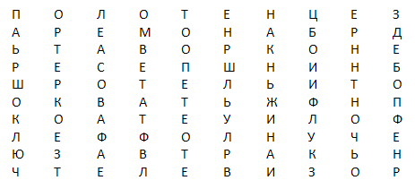
Doplňte tvrzení:
В нашем отеле номера можно ............................................................................................... .

